МИНОБРНАУКИ РОССИИ
Санкт-Петербургский государственный
электротехнический университет
«ЛЭТИ» им. В.И. Ульянова (Ленина)
Кафедра МО ЭВМ

отчет
по лабораторной работе №3
по дисциплине «Базы данных»
Тема: Реализация базы данных с использованием ORM

Студент гр. 3341 |  | Шаповаленко Е.В.
Преподаватель |  | Заславский М.М.

Санкт-Петербург
2025

Цель работы.
Целью данной лабораторной работы является практическое освоение навыков создания и администрирования баз данных с использованием ORM Sequelize. Для достижения цели необходимо написать запросы для создания таблиц из предыдущей лабораторной работы и выполнения ряда действий, указанных в задании к ней.

Задание.
В данной лабораторной работе рекомендуется использовать Sequelize (Node.js). В случае, если не знаете как с ним работать, то можно воспользоваться примером из репозитория.
Вы можете использовать другой ORM по вашему выбору по согласованию с преподавателем, принимающим у вас практики.
Необходимо развернуть Sequelize на своем ПК и выполнить следующие задачи:
    - Описать в виде моделей Sequelize таблицы из 1-й лабораторной работы
    - Написать скрипт заполнения тестовыми данными: 5-10 строк на каждую таблицу, обязательно наличие связи между ними, данные приближены к реальности.
    - Написать запросы к БД, отвечающие на вопросы из 1-й лабораторной работы с использованием ORM. Вывести результаты в консоль (или иной человеко-читабельный вывод)
    - Запушить в репозиторий исходный код проекта, соблюсти .gitignore, убрать исходную базу из проекта (или иные нагенерированные данные бд если они есть).
    - Описать процесс запуска: команды, зависимости
- В отчете описать цель, текст задания в соответствии с вариантом, выбранную ORM, инструкцию по запуску, скриншоты (код) моделей ORM, скриншоты на каждый запрос (или группу запросов) на изменение/таблицы с выводом результатов (ответ), ссылку на PR в приложении, вывод

Вариант 21
Пусть требуется создать программную систему, предназначенную для продавца журналов/комиксов. Такая система должна обеспечивать хранение сведений об имеющихся в магазине журналах, о читателях журналов и списке магазинов. Для каждого журнала в БД должны храниться следующие сведения: название журнала, серия, автор (ы), издательство, год издания, число экземпляров в каждом магазине, а также ISBN и дата продажи журнала. Сведения о читателях библиотеки должны включать почту (email), ФИО покупателя, дату рождения, адрес, номер телефон. Нужно учесть, что покупатели могут делать заказы с разных магазинов, но нужно сохранять информацию, о предпочтительных магазинах (в которых чаще делают заказы). Магазин имеет несколько отделов, которые характеризуются номером, названием и кол-во журналов (вместимость). Магазин может получать новые журналы и списывать старые. ISBN может измениться в результате переклассификации, а почта в результате перерегистрации. Продавцу могут потребоваться следующие сведения о текущем состоянии библиотеки:
- Какие журналы были куплены определенным покупателем?
- Как называется журнал с заданным ISBN?
- Какой ISBN у журнала с заданным названием?
- Когда журнал был куплен?
- Кто из покупателей купил журнал более месяца тому назад?
- Найти покупателя самых редких журналов (по наличию в магазине)?
- Какое число покупателей пользуется определенным магазином?
- Сколько покупателей младше 20 лет?

Выполнение работы.
В лабораторной работе №1 была разработана следующая реляционная модель:
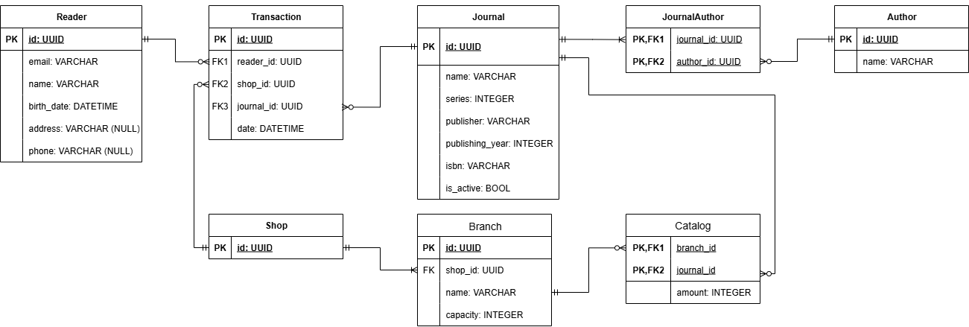
Рис. 1 — Структура базы данных
Для взаимодействия с СУБД PostgreSQL в работе использовался ORM Sequelize. Была создана новая база данных для лабораторной работы в CLI psql при помощи команды CREATE DATABASE lab3 (с целью сохранить базу данных comic_book_shop).
Рис. 2 — Создана новая база данных в СУБД PostgreSQL

Для начала необходимо установить зависимости (прописаны в package.json) при помощи nmp i.

Подключение к базе данных описано в файле config/database.js. Для того, чтобы убрать из непосредственно кода программы пароль, была подключена библиотека dotenv. Перед запуском программы необходимо создать/отредактировать файл .env, указав в нем необходимые параметры:
NODE_ENV=development

DB_HOST=host
DB_PORT=port
DB_NAME=name
DB_USER=user
DB_PASS=pass

DB_LOGGING=true
Здесь host — адрес хоста (т.к. работа происходила в среде WSL Ubuntu, а сама база данных была на этой же машине в среде Windows, использовался шлюз по умолчанию 172.22.0.1), port — порт подключения (по умолчанию 5432), name — имя базы данных (lab3), user — имя пользователя (по умолчанию postgres), pass — пароль.

Модели и их связи описаны в файле models/index.js. Рассмотрим на примере таблицы transaction (рис. 3).
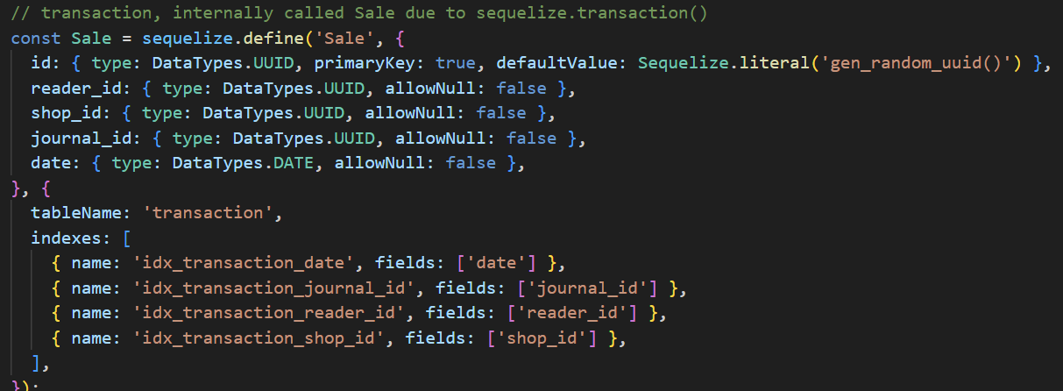
Рис. 3 — модель таблицы transaction
Создание происходит при помощи sequelize.define(). Внутри кода было дано имя Sale, т.к. можно было перепутать с функцией sequelize.transaction(). Однако имя самой таблицы tableName все еще transaction. На рис.3 видно, как описываются столбцы таблицы, а также как создаются индексы (используемые для ускорения поиска по часто используемым столбцам).
Далее описываются связи между моделями при помощи методов hasMany, belongsTo, belongsToMany.

Для заполнения таблиц данными используется скрипт scripts/seed.js. В нем прописаны данные из предыдущей лабораторной работы. Выводится информация о выполняемых Sequelize запросах, при их успешности выводится Schema synced and data seeded.

Запросы с ответами на вопросы из предыдущей лабораторной работы описаны в файле scripts/test/js. Так как параметр DB_LOGGING установлен в true, помимо самих ответов на вопросы выводится и отладочная информация. На рисунках ниже отображены только сами ответы.
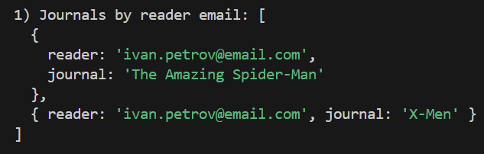
Рис. 4 — Какие журналы были куплены определенным покупателем?
Рис. 5 — Как называется журнал с заданным ISBN?
Рис. 6 — Какой ISBN у журнала с заданным названием?
Рис. 7 — Когда журнал был куплен?
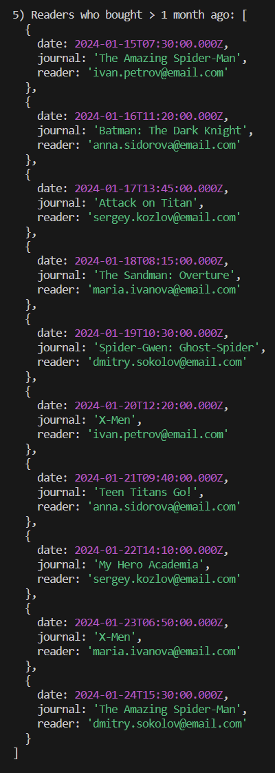
Рис. 8 — Кто из покупателей купил журнал более месяца тому назад?
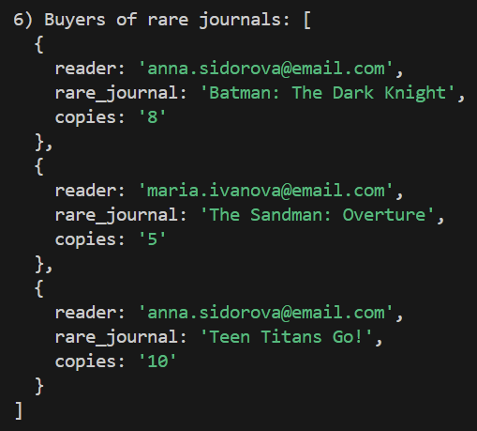
Рис. 9 — Найти покупателя самых редких журналов (по наличию в магазине)?
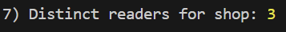
Рис. 10 — Какое число покупателей пользуется определенным магазином?
Рис. 11 — Сколько покупателей младше 20 лет?

Для удобства использования в package.json прописаны различные скрипты. Для заполнения базы данных и выполнения запросов необходимо всего лишь выполнить команду npm run start.

Написанный программный код см. в приложении А.

Выводы.
В результате выполнения лабораторной работы были освоены навыки создания и администрирования баз данных с использованием ORM Sequelize. Были написаны запросы для создания таблиц из предыдущей лабораторной работы и выполнения ряда действий, указанных в задании к ней.

Приложение А
Исходный код программы

Ссылка на Pull-request с результатами выполненной лабораторной работы: https://github.com/moevm/sql-2025-3341/pull/29

Файл config/database.js:
require('dotenv').config();
const { Sequelize } = require('sequelize');

const {
DATABASE_URL,
DB_HOST,
DB_PORT,
DB_NAME,
DB_USER,
DB_PASS,
DB_LOGGING,
} = process.env;

const commonOptions = {
dialect: 'postgres',
logging: DB_LOGGING === 'true' ? console.log : false,
define: {
underscored: true,
timestamps: false,
},
};

const sequelize = DATABASE_URL
? new Sequelize(DATABASE_URL, commonOptions)
: new Sequelize({
host: DB_HOST,
port: Number(DB_PORT),
database: DB_NAME,
username: DB_USER,
password: DB_PASS,
...commonOptions,
});

module.exports = { sequelize };

Файл models/index.js:
const { sequelize } = require('../config/database');
const { DataTypes, Sequelize } = require('sequelize');

// Models

// author
const Author = sequelize.define('Author', {
id: { type: DataTypes.UUID, primaryKey: true, defaultValue: Sequelize.literal('gen_random_uuid()') },
name: { type: DataTypes.STRING, allowNull: false },
}, {
tableName: 'author',
});

// shop
const Shop = sequelize.define('Shop', {
id: { type: DataTypes.UUID, primaryKey: true, defaultValue: Sequelize.literal('gen_random_uuid()') },
}, {
tableName: 'shop',
});

// branch
const Branch = sequelize.define('Branch', {
id: { type: DataTypes.UUID, primaryKey: true, defaultValue: Sequelize.literal('gen_random_uuid()') },
shop_id: { type: DataTypes.UUID, allowNull: false },
name: { type: DataTypes.STRING, allowNull: false },
capacity: { type: DataTypes.INTEGER, allowNull: false },
}, {
tableName: 'branch',
});

// journal
const Journal = sequelize.define('Journal', {
id: { type: DataTypes.UUID, primaryKey: true, defaultValue: Sequelize.literal('gen_random_uuid()') },
name: { type: DataTypes.STRING, allowNull: false },
series: { type: DataTypes.INTEGER, allowNull: false },
publisher: { type: DataTypes.STRING, allowNull: false },
publishing_year: { type: DataTypes.INTEGER, allowNull: false },
isbn: { type: DataTypes.STRING, allowNull: false },
is_active: { type: DataTypes.BOOLEAN, allowNull: false },
}, {
tableName: 'journal',
indexes: [
{ name: 'idx_journal_isbn', fields: ['isbn'] },
{ name: 'idx_journal_name', fields: ['name'] },
],
});

// reader
const Reader = sequelize.define('Reader', {
id: { type: DataTypes.UUID, primaryKey: true, defaultValue: Sequelize.literal('gen_random_uuid()') },
email: { type: DataTypes.STRING, allowNull: false, unique: true },
name: { type: DataTypes.STRING, allowNull: false },
birth_date: { type: DataTypes.DATEONLY, allowNull: false },
address: { type: DataTypes.STRING, allowNull: true },
phone: { type: DataTypes.STRING, allowNull: true },
}, {
tableName: 'reader',
indexes: [
{ name: 'idx_reader_birth_date', fields: ['birth_date'] },
],
});

// catalog
const Catalog = sequelize.define('Catalog', {
branch_id: { type: DataTypes.UUID, allowNull: false, primaryKey: true },
journal_id: { type: DataTypes.UUID, allowNull: false, primaryKey: true },
amount: { type: DataTypes.INTEGER, allowNull: false },
}, {
tableName: 'catalog',
indexes: [
{ name: 'idx_catalog_amount', fields: ['amount'] },
],
});

// journal_author
const JournalAuthor = sequelize.define('JournalAuthor', {
journal_id: { type: DataTypes.UUID, allowNull: false, primaryKey: true },
author_id: { type: DataTypes.UUID, allowNull: false, primaryKey: true },
}, {
tableName: 'journal_author',
});

// transaction, internally called Sale due to sequelize.transaction()
const Sale = sequelize.define('Sale', {
id: { type: DataTypes.UUID, primaryKey: true, defaultValue: Sequelize.literal('gen_random_uuid()') },
reader_id: { type: DataTypes.UUID, allowNull: false },
shop_id: { type: DataTypes.UUID, allowNull: false },
journal_id: { type: DataTypes.UUID, allowNull: false },
date: { type: DataTypes.DATE, allowNull: false },
}, {
tableName: 'transaction',
indexes: [
{ name: 'idx_transaction_date', fields: ['date'] },
{ name: 'idx_transaction_journal_id', fields: ['journal_id'] },
{ name: 'idx_transaction_reader_id', fields: ['reader_id'] },
{ name: 'idx_transaction_shop_id', fields: ['shop_id'] },
],
});

// ASSOCIATIONS
// Shop --> Branch
Shop.hasMany(Branch, { foreignKey: 'shop_id', onDelete: 'RESTRICT' });
Branch.belongsTo(Shop, { foreignKey: 'shop_id', onDelete: 'RESTRICT' });

// Branch --> Catalog <-- Journal
Branch.hasMany(Catalog, { foreignKey: 'branch_id', onDelete: 'RESTRICT' });
Catalog.belongsTo(Branch, { foreignKey: 'branch_id', onDelete: 'RESTRICT' });
Journal.hasMany(Catalog, { foreignKey: 'journal_id', onDelete: 'RESTRICT' });
Catalog.belongsTo(Journal, { foreignKey: 'journal_id', onDelete: 'RESTRICT' });

// Journal --> JournalAuthor <-- Author
Journal.belongsToMany(Author, { through: JournalAuthor, foreignKey: 'journal_id', otherKey: 'author_id', onDelete: 'RESTRICT' });
Author.belongsToMany(Journal, { through: JournalAuthor, foreignKey: 'author_id', otherKey: 'journal_id', onDelete: 'RESTRICT' });

// Reader --> Sale <-- Journal
// ^
// | Shop
Reader.hasMany(Sale, { foreignKey: 'reader_id', onDelete: 'RESTRICT' });
Sale.belongsTo(Reader, { foreignKey: 'reader_id', onDelete: 'RESTRICT' });
Shop.hasMany(Sale, { foreignKey: 'shop_id', onDelete: 'RESTRICT' });
Sale.belongsTo(Shop, { foreignKey: 'shop_id', onDelete: 'RESTRICT' });
Journal.hasMany(Sale, { foreignKey: 'journal_id', onDelete: 'RESTRICT' });
Sale.belongsTo(Journal, { foreignKey: 'journal_id', onDelete: 'RESTRICT' });

module.exports = {
sequelize,
Author, Branch, Catalog, Journal, JournalAuthor, Reader, Shop, Sale,
};

Файл scripts/seed.js:
const { sequelize, Author, Branch, Catalog, Journal, JournalAuthor, Reader, Shop, Sale } = require('../models');

async function main() {
// await sequelize.query('CREATE EXTENSION IF NOT EXISTS pgcrypto;');

await sequelize.sync({ force: true });

await Shop.bulkCreate([
{ id: '4db426cb-00e3-477c-9f78-9eaf82c968b3' },
{ id: 'a8029dce-c70b-43a7-bb69-0829d1d41bca' },
{ id: 'cd707836-60d4-4213-910d-eb6dad43fe86' },
{ id: '7e0f0fc4-fcf4-4bcb-a415-e0824f1b6412' },
{ id: 'dba0ed7e-d2fc-47d7-be1e-db8a3a9d0476' },
]);

await Author.bulkCreate([
{ id: '737fbeb0-a0c4-4df1-a396-e4ae45377e86', name: 'Stan Lee' },
{ id: '008686be-9460-4b34-992c-4f2d2d75c44a', name: 'Bob Kane' },
{ id: 'fcd98444-756e-4fff-a7ad-2f481f142994', name: 'Jerry Siegel' },
{ id: '130d813f-6f13-4d6d-8a09-8fc1475658ea', name: 'Hajime Isayama' },
{ id: 'dd4b104b-df47-4637-a3f2-a3db44418dfa', name: 'Kohei Horikoshi' },
{ id: '5a4a8e0b-95a5-4d21-be43-c8494fabd4e3', name: 'Neil Gaiman' },
{ id: 'a8d3940a-0a00-4ab5-8af5-44b6ed46c999', name: 'Jason Latour' },
{ id: 'e01519a1-606f-4f2b-a6cd-9eb684ac1e8d', name: 'J. Torres' },
]);

await Branch.bulkCreate([
{ id: 'a025e999-5b29-4a61-892a-201b3ff173aa', shop_id: '4db426cb-00e3-477c-9f78-9eaf82c968b3', name: 'Комиксы Marvel', capacity: 50 },
{ id: '1448d45d-cf20-4fc7-a53e-7a455a7b8d1c', shop_id: '4db426cb-00e3-477c-9f78-9eaf82c968b3', name: 'Комиксы DC', capacity: 45 },
{ id: 'ca339d8a-4dd8-4cdb-85b1-f7abc942f6a1', shop_id: 'a8029dce-c70b-43a7-bb69-0829d1d41bca', name: 'Манга и аниме', capacity: 60 },
{ id: '9bc65a0e-4deb-4952-98a3-aadec14fd6af', shop_id: 'a8029dce-c70b-43a7-bb69-0829d1d41bca', name: 'Графические романы', capacity: 35 },
{ id: '787f74cf-4583-44eb-88cf-ac20433017a3', shop_id: 'cd707836-60d4-4213-910d-eb6dad43fe86', name: 'Новинки', capacity: 40 },
{ id: 'b415ce4b-0d5c-4e59-8920-68c39e862b4e', shop_id: 'cd707836-60d4-4213-910d-eb6dad43fe86', name: 'Раритетные издания', capacity: 25 },
{ id: '7caf2960-6006-40c9-9455-a8d91a01f1b9', shop_id: '7e0f0fc4-fcf4-4bcb-a415-e0824f1b6412', name: 'Детские комиксы', capacity: 55 },
{ id: 'fc6b205a-3d6e-4862-baa0-1c5962fca291', shop_id: '7e0f0fc4-fcf4-4bcb-a415-e0824f1b6412', name: 'Западные комиксы', capacity: 48 },
{ id: '00943eb3-5a06-4f2b-93de-7f82ae5732a8', shop_id: 'dba0ed7e-d2fc-47d7-be1e-db8a3a9d0476', name: 'Супергерои', capacity: 52 },
{ id: '749ced6a-5a79-46bc-984e-98f5abe5bfd4', shop_id: 'dba0ed7e-d2fc-47d7-be1e-db8a3a9d0476', name: 'Научная фантастика', capacity: 38 },
]);

await Journal.bulkCreate([
{ id: '0bc82198-02a1-4228-84fa-2c48f4c7c793', name: 'The Amazing Spider-Man', series: 1, publisher: 'Marvel', publishing_year: 2024, isbn: '978-1-302-95001-1', is_active: true },
{ id: 'ef947889-d288-4ded-86d2-5f26d46a9c85', name: 'X-Men', series: 7, publisher: 'Marvel', publishing_year: 2023, isbn: '978-1-302-93456-1', is_active: true },
{ id: 'f5751297-75b7-4283-a3e8-f4bd0a84168c', name: 'Batman: The Dark Knight', series: 1, publisher: 'DC Comics', publishing_year: 2024, isbn: '978-1-7795-1651-1', is_active: true },
{ id: 'd30d33f8-c0d9-4078-a4c0-86b67be587bb', name: 'Superman: Legacy', series: 3, publisher: 'DC Comics', publishing_year: 2023, isbn: '978-1-7795-1287-2', is_active: false },
{ id: '0045dc9a-8cef-4e17-976a-82a8b26ca9a4', name: 'Attack on Titan', series: 34, publisher: 'Kodansha', publishing_year: 2023, isbn: '978-1-63236-978-1', is_active: true },
{ id: 'eb7446ff-4ee3-410b-b41a-8d5ed0521cc6', name: 'My Hero Academia', series: 32, publisher: 'Shueisha', publishing_year: 2024, isbn: '978-1-9747-2345-6', is_active: true },
{ id: '655f827b-c785-4b43-979d-47b6f11d31d4', name: 'The Sandman: Overture', series: 1, publisher: 'Vertigo', publishing_year: 2023, isbn: '978-1-4012-6552-1', is_active: true },
{ id: '664969a2-0804-4390-9400-7c24f8eb2066', name: 'Spider-Gwen: Ghost-Spider', series: 1, publisher: 'Marvel', publishing_year: 2024, isbn: '978-1-302-95678-1', is_active: true },
{ id: '3497d265-40a6-43fc-8858-01a8e555fa5e', name: 'The Fantastic Four', series: 1, publisher: 'Marvel', publishing_year: 1961, isbn: '978-1-302-90001-1', is_active: false },
{ id: '1bb5c6ac-b86a-4d33-9e0a-f6a3e3dce2d5', name: 'Teen Titans Go!', series: 15, publisher: 'DC Comics', publishing_year: 2024, isbn: '978-1-7795-1789-1', is_active: true },
]);

await JournalAuthor.bulkCreate([
{ journal_id: '0bc82198-02a1-4228-84fa-2c48f4c7c793', author_id: '737fbeb0-a0c4-4df1-a396-e4ae45377e86' },
{ journal_id: 'ef947889-d288-4ded-86d2-5f26d46a9c85', author_id: '737fbeb0-a0c4-4df1-a396-e4ae45377e86' },
{ journal_id: '3497d265-40a6-43fc-8858-01a8e555fa5e', author_id: '737fbeb0-a0c4-4df1-a396-e4ae45377e86' },
{ journal_id: 'f5751297-75b7-4283-a3e8-f4bd0a84168c', author_id: '008686be-9460-4b34-992c-4f2d2d75c44a' },
{ journal_id: 'd30d33f8-c0d9-4078-a4c0-86b67be587bb', author_id: 'fcd98444-756e-4fff-a7ad-2f481f142994' },
{ journal_id: '0045dc9a-8cef-4e17-976a-82a8b26ca9a4', author_id: '130d813f-6f13-4d6d-8a09-8fc1475658ea' },
{ journal_id: 'eb7446ff-4ee3-410b-b41a-8d5ed0521cc6', author_id: 'dd4b104b-df47-4637-a3f2-a3db44418dfa' },
{ journal_id: '655f827b-c785-4b43-979d-47b6f11d31d4', author_id: '5a4a8e0b-95a5-4d21-be43-c8494fabd4e3' },
{ journal_id: '664969a2-0804-4390-9400-7c24f8eb2066', author_id: 'a8d3940a-0a00-4ab5-8af5-44b6ed46c999' },
{ journal_id: '1bb5c6ac-b86a-4d33-9e0a-f6a3e3dce2d5', author_id: 'e01519a1-606f-4f2b-a6cd-9eb684ac1e8d' },
]);

await Reader.bulkCreate([
{ id: '66c8c0fd-d849-43b4-ae97-5a7cf04a1d4e', email: 'ivan.petrov@email.com', name: 'Иван Петров', birth_date: '1990-05-15', address: 'г. Москва, ул. Ленина, д. 10, кв. 25', phone: '+7-915-123-45-67' },
{ id: '5740d88c-701c-4137-a4ba-91f78e993467', email: 'anna.sidorova@email.com', name: 'Анна Сидорова', birth_date: '1985-12-03', address: 'г. Санкт-Петербург, Невский пр-т, д. 50', phone: null },
{ id: '9477efca-4b5e-418b-8983-22c70e74eb2b', email: 'sergey.kozlov@email.com', name: 'Сергей Козлов', birth_date: '1998-08-20', address: null, phone: '+7-916-987-65-43' },
{ id: '5d10d4b5-9045-4aa0-956d-65c56b204140', email: 'maria.ivanova@email.com', name: 'Мария Иванова', birth_date: '2010-03-10', address: null, phone: null },
{ id: '11309de7-2b40-4ee2-ae96-c891faf5a9d1', email: 'dmitry.sokolov@email.com', name: 'Дмитрий Соколов', birth_date: '2011-11-28', address: 'г. Казань, ул. Баумана, д. 15', phone: null },
]);

await Catalog.bulkCreate([
{ branch_id: 'a025e999-5b29-4a61-892a-201b3ff173aa', journal_id: '0bc82198-02a1-4228-84fa-2c48f4c7c793', amount: 12 },
{ branch_id: 'a025e999-5b29-4a61-892a-201b3ff173aa', journal_id: 'ef947889-d288-4ded-86d2-5f26d46a9c85', amount: 10 },
{ branch_id: '1448d45d-cf20-4fc7-a53e-7a455a7b8d1c', journal_id: 'f5751297-75b7-4283-a3e8-f4bd0a84168c', amount: 8 },
{ branch_id: 'ca339d8a-4dd8-4cdb-85b1-f7abc942f6a1', journal_id: '0045dc9a-8cef-4e17-976a-82a8b26ca9a4', amount: 15 },
{ branch_id: 'ca339d8a-4dd8-4cdb-85b1-f7abc942f6a1', journal_id: 'eb7446ff-4ee3-410b-b41a-8d5ed0521cc6', amount: 12 },
{ branch_id: '9bc65a0e-4deb-4952-98a3-aadec14fd6af', journal_id: '655f827b-c785-4b43-979d-47b6f11d31d4', amount: 5 },
{ branch_id: '787f74cf-4583-44eb-88cf-ac20433017a3', journal_id: '664969a2-0804-4390-9400-7c24f8eb2066', amount: 8 },
{ branch_id: '7caf2960-6006-40c9-9455-a8d91a01f1b9', journal_id: '1bb5c6ac-b86a-4d33-9e0a-f6a3e3dce2d5', amount: 10 },
{ branch_id: 'fc6b205a-3d6e-4862-baa0-1c5962fca291', journal_id: 'ef947889-d288-4ded-86d2-5f26d46a9c85', amount: 7 },
{ branch_id: '00943eb3-5a06-4f2b-93de-7f82ae5732a8', journal_id: '664969a2-0804-4390-9400-7c24f8eb2066', amount: 6 },
]);

await Sale.bulkCreate([
{ id: '9a34773e-2d46-4a73-b099-ee745a62a3f6', reader_id: '66c8c0fd-d849-43b4-ae97-5a7cf04a1d4e', shop_id: '4db426cb-00e3-477c-9f78-9eaf82c968b3', journal_id: '0bc82198-02a1-4228-84fa-2c48f4c7c793', date: '2024-01-15 10:30:00+03' },
{ id: 'c163b0ca-cd16-4585-ad0e-dc831927b090', reader_id: '5740d88c-701c-4137-a4ba-91f78e993467', shop_id: '4db426cb-00e3-477c-9f78-9eaf82c968b3', journal_id: 'f5751297-75b7-4283-a3e8-f4bd0a84168c', date: '2024-01-16 14:20:00+03' },
{ id: 'c1f985bc-71cb-4719-bc64-c01ebc6d48d9', reader_id: '9477efca-4b5e-418b-8983-22c70e74eb2b', shop_id: 'a8029dce-c70b-43a7-bb69-0829d1d41bca', journal_id: '0045dc9a-8cef-4e17-976a-82a8b26ca9a4', date: '2024-01-17 16:45:00+03' },
{ id: 'cabb4e87-f218-40f3-82ca-6b27b179c9ae', reader_id: '5d10d4b5-9045-4aa0-956d-65c56b204140', shop_id: 'a8029dce-c70b-43a7-bb69-0829d1d41bca', journal_id: '655f827b-c785-4b43-979d-47b6f11d31d4', date: '2024-01-18 11:15:00+03' },
{ id: '008a3ef4-9786-4f28-9731-b581045cf338', reader_id: '11309de7-2b40-4ee2-ae96-c891faf5a9d1', shop_id: 'cd707836-60d4-4213-910d-eb6dad43fe86', journal_id: '664969a2-0804-4390-9400-7c24f8eb2066', date: '2024-01-19 13:30:00+03' },
{ id: '5404b7d2-989d-4241-933e-3fe6492c291d', reader_id: '66c8c0fd-d849-43b4-ae97-5a7cf04a1d4e', shop_id: '7e0f0fc4-fcf4-4bcb-a415-e0824f1b6412', journal_id: 'ef947889-d288-4ded-86d2-5f26d46a9c85', date: '2024-01-20 15:20:00+03' },
{ id: 'c2fb3ebd-361b-40a0-b060-bff05282bb84', reader_id: '5740d88c-701c-4137-a4ba-91f78e993467', shop_id: '7e0f0fc4-fcf4-4bcb-a415-e0824f1b6412', journal_id: '1bb5c6ac-b86a-4d33-9e0a-f6a3e3dce2d5', date: '2024-01-21 12:40:00+03' },
{ id: '0f8aaeb5-8470-4723-97b9-3371f2f9cbea', reader_id: '9477efca-4b5e-418b-8983-22c70e74eb2b', shop_id: 'a8029dce-c70b-43a7-bb69-0829d1d41bca', journal_id: 'eb7446ff-4ee3-410b-b41a-8d5ed0521cc6', date: '2024-01-22 17:10:00+03' },
{ id: '00a0bd29-88ee-4cbc-8503-76f9f2ea6499', reader_id: '5d10d4b5-9045-4aa0-956d-65c56b204140', shop_id: 'dba0ed7e-d2fc-47d7-be1e-db8a3a9d0476', journal_id: 'ef947889-d288-4ded-86d2-5f26d46a9c85', date: '2024-01-23 09:50:00+03' },
{ id: '47e71442-9308-402c-8bd9-a4c1c1b8b786', reader_id: '11309de7-2b40-4ee2-ae96-c891faf5a9d1', shop_id: '4db426cb-00e3-477c-9f78-9eaf82c968b3', journal_id: '0bc82198-02a1-4228-84fa-2c48f4c7c793', date: '2024-01-24 18:30:00+03' },
]);

console.log('Schema synced and data seeded');
await sequelize.close();
}

main().catch(err => {
console.error(err);
process.exit(1);
});

Файл scripts/test.js:
const { sequelize, Reader, Journal, Sale, Shop } = require('../models');
const { Op, Sequelize } = require('sequelize');

async function run() {
// 1) Какие журналы были куплены определенным покупателем?
{
const email = 'ivan.petrov@email.com';
const rows = await Sale.findAll({
include: [
{ model: Reader, attributes: [] },
{ model: Journal, attributes: [] },
],
where: { '$Reader.email$': email },
attributes: [
[sequelize.col('Reader.email'), 'reader'],
[sequelize.col('Journal.name'), 'journal'],
],
raw: true,
});
console.log('\n1) Journals by reader email:', rows);
}

// 2) Как называется журнал с заданным ISBN?
{
const isbn = '978-1-302-95001-1';
const row = await Journal.findOne({
attributes: ['isbn', ['name', 'journal']],
where: { isbn },
raw: true,
});
console.log('\n2) Journal by ISBN:', row);
}

// 3) Какой ISBN у журнала с заданным названием?
{
const name = 'Teen Titans Go!';
const row = await Journal.findOne({
attributes: [['name', 'journal'], 'isbn'],
where: { name },
raw: true,
});
console.log('\n3) ISBN by journal name:', row);
}

// 4) Когда журнал был куплен? (по названию)
{
const name = 'Teen Titans Go!';
const rows = await Sale.findAll({
include: [{ model: Journal, attributes: [] }],
where: { '$Journal.name$': name },
attributes: [
[sequelize.col('Journal.name'), 'journal'],
'date',
],
order: [['date', 'ASC']],
raw: true,
});
console.log('\n4) Purchases of journal:', rows);
}

// 5) Кто из покупателей купил журнал более месяца назад?
{
const rows = await Sale.findAll({
include: [
{ model: Journal, attributes: [] },
{ model: Reader, attributes: [] },
],
where: Sequelize.where(
Sequelize.col('date'),
'<',
Sequelize.literal(`NOW() - INTERVAL '1 month'`)
),
attributes: [
'date',
[sequelize.col('Journal.name'), 'journal'],
[sequelize.col('Reader.email'), 'reader'],
],
order: [['date', 'ASC']],
raw: true,
});
console.log('\n5) Readers who bought > 1 month ago:', rows);
}

// 6) Найти покупателя самых редких журналов (по наличию в магазине).
// raw SQL
{
const [rows] = await sequelize.query(`
WITH rare_journal AS (
SELECT j.id, j.name, COALESCE(SUM(c.amount), 0) AS copies
FROM journal j
LEFT JOIN catalog c ON j.id = c.journal_id
GROUP BY j.id, j.name
HAVING COALESCE(SUM(c.amount), 0) > 0
ORDER BY copies ASC
LIMIT 3
)
SELECT r.email AS reader, rj.name AS rare_journal, rj.copies
FROM transaction t
JOIN reader r ON t.reader_id = r.id
JOIN rare_journal rj ON t.journal_id = rj.id;
`);
console.log('\n6) Buyers of rare journals:', rows);
}

// 7) Какое число покупателей пользуется определенным магазином?
{
const shopId = '4db426cb-00e3-477c-9f78-9eaf82c968b3';
const count = await Sale.count({
where: { shop_id: shopId },
distinct: true,
col: 'reader_id',
});
console.log('\n7) Distinct readers for shop:', count);
}

// 8) Сколько покупателей младше 20 лет?
{
const [row] = await sequelize.query(`
SELECT COUNT(DISTINCT id) AS readers
FROM reader
WHERE birth_date > (CURRENT_DATE - INTERVAL '20 years');
`);
console.log('\n8) Readers younger than 20:', row[0]);
}

await sequelize.close();
}

run().catch(err => {
console.error(err);
process.exit(1);
});

